А01 Манекен на водоналивном основании ПРО+
РУКОВОДСТВО по эксплуатации
Технические характеристики
- высота – 180, 185, 190 см
- высота собственно манекена -- 100 см
- окружность торса под плечами -- 112 см
- высота головы манекена (до низа подбородка) -- 21 см
- ширина головы манекена (без ушей) -- 16 см
- сходство фигуры и лица с человеком по 3-бальной шкале – 3
- наибольший диаметр основания -- 62 см
- вес основания с водой -- 125 кг
- вес основания с песком -- 300 кг
- очень комфортен для рук во время тренировки, манекен сделан из пластизоля
- выдерживает удары любой силы
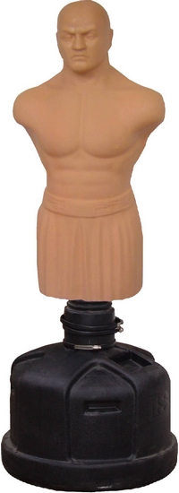
СБОРКА И УСТАНОВКА
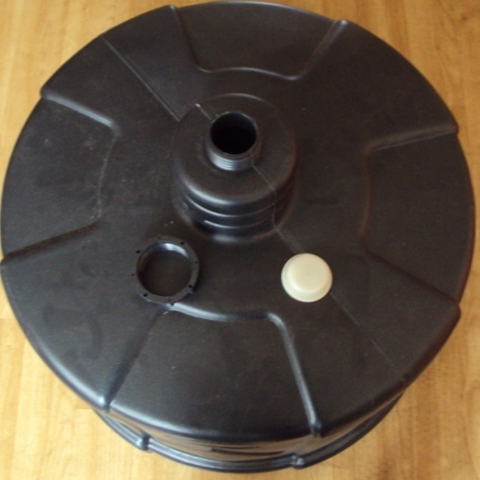 | 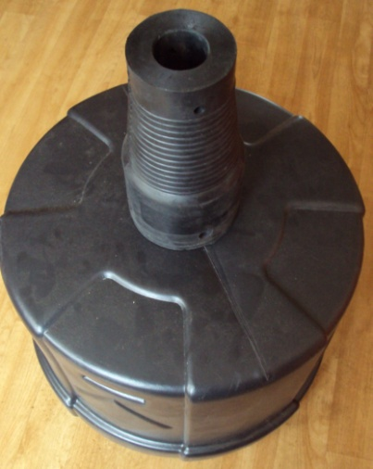
1. Залейте воду или засыпьте песком. Заверните пробку. | 2. Установите муфту.
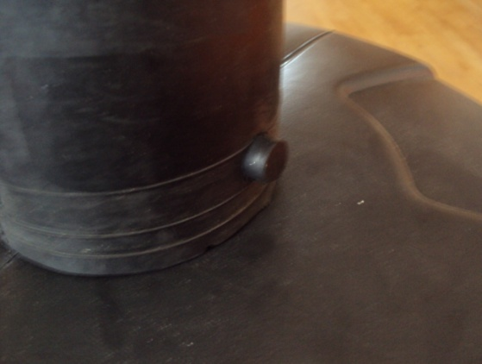 | 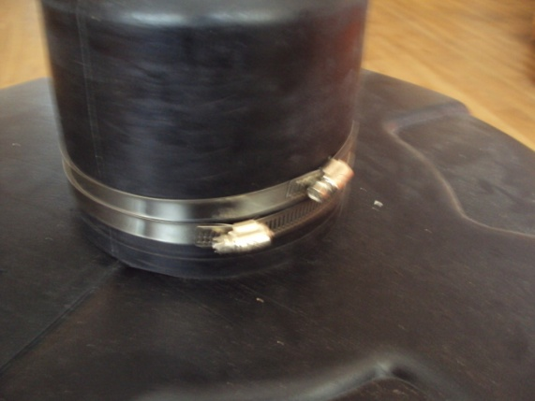
3. Вставьте 2 пробки в отверстия с противоположных сторон. | 4. Установите и затяните 2 хомута.
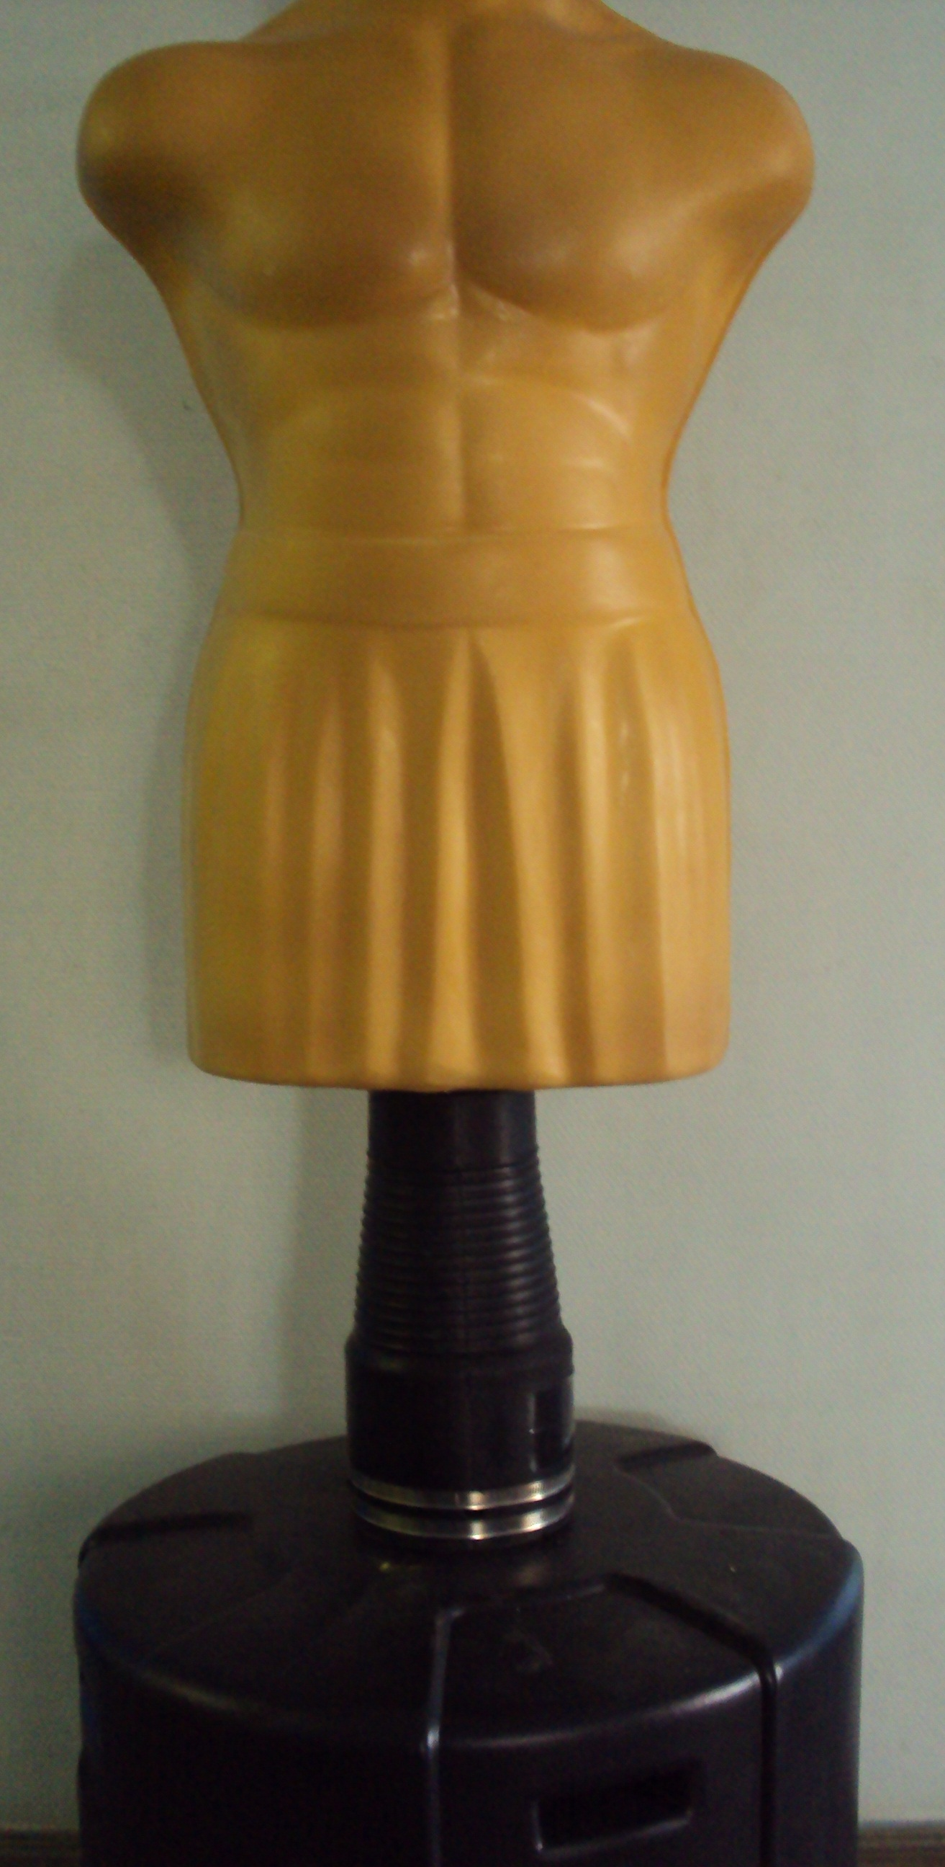 | 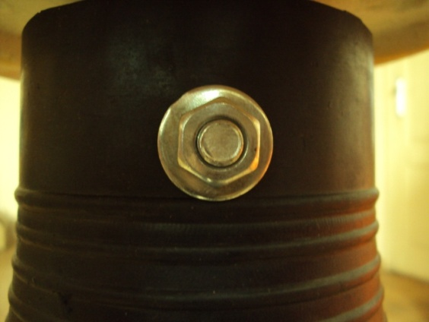
5. Вставьте трубу в основании манекена в муфту. | 6. Проденьте болт через отверстия в муфте и в трубе основания манекена. Заверните гайку.
Гарантии изготовителя
Гарантийный срок - 3 года.
По возникающим в процессе сборки и эксплуатации вопросам звоните в службу технической поддержки ЛЕКО, тел. (495) 589-84-00. Обязательно сообщите оператору заводской номер изделия.

Адрес: Фабрика спортивных изделий ЛЕКО,
Россия, 141830, Московская область, Дмитровский район, с.Синьково
Веб-адрес: www.leco.msk.ru

По возникающим в процессе сборки и эксплуатации вопросам звоните в службу технической поддержки ЛЕКО, тел. (495) 589-84-00. Обязательно сообщите оператору заводской номер изделия.

